Министерство образования, науки и молодежной политики
Краснодарского края
Государственное бюджетное профессиональное образовательное учреждение Краснодарского края «Ейский полипрофильный колледж»

Портфолио результатов освоения
ПМ.02 Осуществление интеграции программных модулей

специальность 09.02.07 Информационные системы и программирование

Автор работы:
Сысоева К.А.,
И-22 группа

Руководитель:
Богомолова С.М.,
преподаватель

Ейск,
2023 год
ИНДИВИДУАЛЬНОЕ ЗАДАНИЕ

АНАЛИЗ ПРЕДМЕТНОЙ ОБЛАСТИ ДЛЯ РАЗРАБОТКИ ПРОГРАММНОГО ПРОДУКТА

Задание № 1
Предметная область: художественная студия.

Задание № 2

Художественная студия – учебное заведение, где дети до 16 лет занимаются творчеством. В кружке есть множество направлений: изобразительное искусство, лепка из глины и пластилина, оригами, бисероплетение.

График работы студии понедельник-пятница с 10:00 до 18:00. В студии проходят множество занятий. На занятия ходят дети, распределенные по группам, группу выбирает родитель ребенка, также родитель выбирает время, в которое ему будет удобно приводить ребенка. Воспитатели проводят занятия, согласно расписанию. Один воспитатель может вести только одно из направлений. На одно направление приходится 3 группы: первая группа дети 4-7 лет, вторая группа 8-12 лет, третья группа 13-16 лет. В одной такой группе должно обучатся от 10 до 25 человек.

В студии работают 12 сотрудников. Директор, завуч, главный бухгалтер, бухгалтер 2, воспитатель 4, работник выставочного зала, тех.служащая 2. Директор школы руководит работой школы и коллектива, нанимает и увольняет сотрудников. Завуч отвечает за организацию учебного процесса, за выполнение учебных программ, качество преподавания, осуществляет контроль за постановкой учебно-воспитательной работы, успеваемостью и посещаемостью учащихся. Главный бухгалтер отвечает за работу бухгалтерии. Бухгалтер – выполняет поручения главного бухгалтера. Воспитатель проводит занятия детям. Работник выставочного зала выставляет работы учеников в главный зал.

Задание № 3

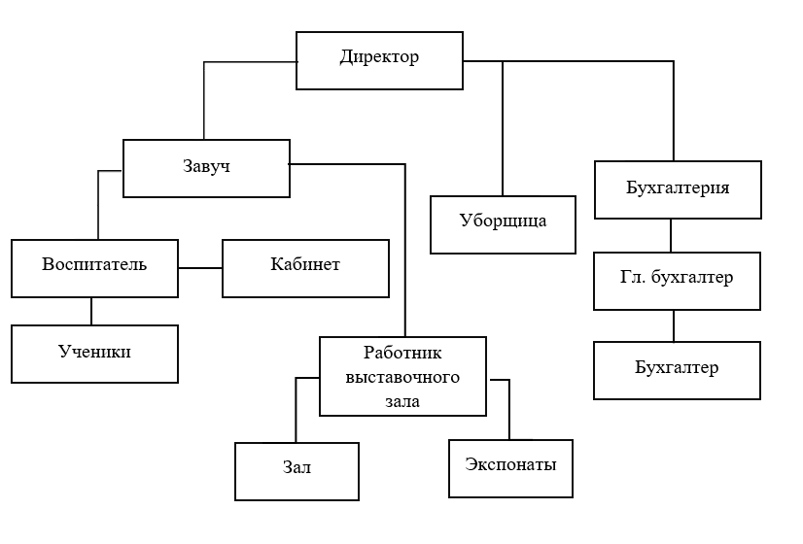
Рисунок 1 — Организационная схема художественной студии.

Задание № 4
Программным продуктом в данной предметной области станет база данных. В нее будет вносится информация об обучающихся.
Цель: обеспечить комфортную работу с информацией.
Задачи:
- ввод данных об объектах студии;
- надежное хранение и защита данных во внешней памяти вычислительной системы;
- дополнение, удаление, изменение данных;
- сортировка, выборка данных по запросам пользователей;
- выполнение специфических для данной предметной области преобразований информации;
- предоставление пользователям удобного интерфейса;
- обобщение данных и составление отчетов

Задание № 5

Данным программным продуктом будут пользоваться завуч. Он будет записывать новых учеников и их основные характеристики: группа, возраст, направление.

Задание № 6
1. Для программного продукта потребуются следующие средства компьютерной техники: персональный компьютер, монитор, клавиатура, компьютерная мышь, жесткий диск, wi-fi роутер.
2. Для программного продукта средства коммуникационной техники не потребуются.
3. Для программного продукта потребуются следующие средства оргтехники: принтер, чернильницы и тонеры.
4. Для программного продукта средства оперативной полиграфии не потребуются.
5. Для программного продукта потребуется программное обеспечение Windows.
СОСТАВЛЕНИЕ ТЗ ДЛЯ ПРЕДМЕТНОЙ ОБЛАСТИ

Задание № 1
Разработать техническое задание для разрабатываемого программного продукта, предназначенное для решения задач автоматизации деятельности предметной области.
Используя анализ предметной области, а также документацию пользователя разработать техническое задание в соответствии с ГОСТ 19.201-78 и ГОСТ 34.602-89.
Требования к оформлению ТЗ:
- Структура ТЗ должна советовать согласно ГОСТ 34.602-89 (не копировать из сторонних источников).
- ТЗ оформить в MS Word.
- Текст в программе оформить в соответствии с требованиями: Шрифт - Times New Roman. Пункт, подпункт (заголовок) - кегль 14, материал пункта, подпункта (основной текст) – кегль 12, выравнивание по ширине. Абзацный отступ – 1,25.

РЕАЛИЗАЦИЯ ПЛАНИРОВАНИЯ РАЗРАБОТКИ ПРОГРАММНОГО ПРОДУКТА В СРЕДЕ MS PROJECT

Задание № 1
В соответствии с выбранной предметной областью осуществить планирование этапов разработки программного продукта (рисунок 1). Каждый этап должен содержать минимально необходимое количество задач, для полной реализации этапа (время выполнения задач определяется самостоятельно с учетом сложности их реализации).
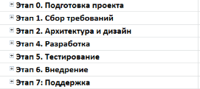
Рисунок 1 — Примерное содержание этапов

Задание № 2
Определить ресурсы и затраты необходимые для реализации программного продукта и назначить их соответствующим задачам (минимальное количество ресурсов 16 единиц, из них 8 трудовых и 8 материальных) (Рисунок 2-3).
Рисунок 2 — Пример ресурсов
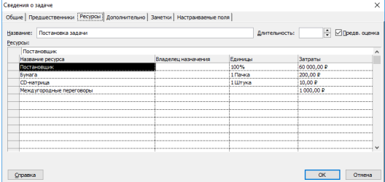
Рисунок 3 — Назначение ресурсов задаче

Задание № 3
Назначить задачам предшественников и осуществить выравнивание загрузки ресурсов (Рисунок 4-5).
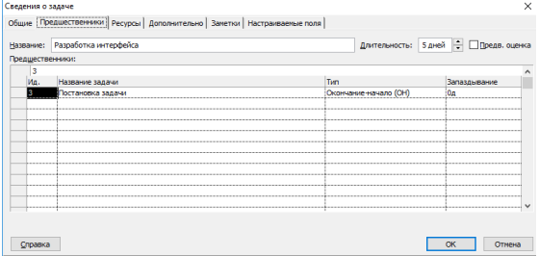
Рисунок 4 — Назначение предшественников
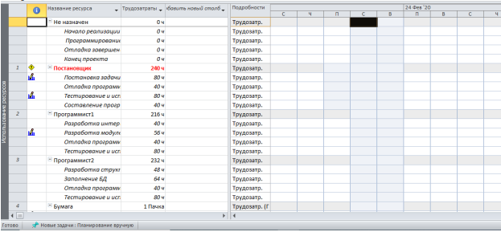
Рисунок 5 — Выравнивание ресурсов

РАБОТА С СИСТЕМОЙ КОНТРОЛЯ ВЕРСИЙ GIT

Задание № 1
Создать папку «Project» в этой папке инициализировать репозиторий (скриншоты авторизации в git bash и инициализации репозитория добавляются в отчет). Создать файл под названием «Отчет по проделанной работе», в этот файл необходимо добавить скриншоты выполненной работы в Git Bash.

Задание № 2
Все создаваемые в данной папке файлы передавать под контроль Git.

Задание № 3
Подключить локальный репозиторий к сайту Git hub, для дальнейшей выгрузки файлов на хостинг (выгрузка осуществляется по средствам консольной версии приложения Git «Git Bash») в сроки, установленные преподавателем. Выгрузка локального репозитория на хостинг Git Hub осуществляется по окончанию учебного занятия, на котором оно выполнялось (для оценки прогресса выполнения работы и анализа успеваемости обучающихся), либо в сроки, установленные преподавателем.

Задание № 4
После выполнения каждого этапа работы над заданием, к соответствующим файлам необходимо создать коммит с описанием этапа (в скриншотах должен так же присутствовать вывод коммита).

ТРЕБОВАНИЯ К ОФОРМЛЕНИЮ ПОРТФОЛИО
При оформлении портфолио необходимо придерживаться следующих требований:
- Общие требования

Текстовый материал работы оформляют на белой бумаге формата А4, ориентация страниц – книжная на одной стороне листа, соблюдая следующие размеры полей: правое –10 мм, левое – 30 мм, верхнее – 20 мм, нижнее –20 мм.
Текст печатается через полтора интервала, цвет шрифта – черный, размер шрифта (кегль) - кегль 14, тип шрифта - Times New Roman. Текст документа должен быть оформлен одним цветом.
Абзацы в тексте начинают отступом 1,25 мм. Расстояние между заголовками раздела и подраздела, а также заголовком и текстом – одна пустая строка.
Фамилии, названия учреждений, организаций, фирм, названия изделий и другие имена собственные в тексте документа приводят на языке оригинала.
Внутри пунктов или подпунктов могут быть приведены списки (перечисления). Они начинаются с новой строки и с абзацного отступа 1,25 мм. Перед каждой позицией маркированного списка следует ставить дефис, а текст начинать со строчной буквы после пробела, в конце ставить точку с запятой. Нумерованный список начинается с цифры, а текст начинать с заглавной буквы после пробела, в конце ставить точку.
Пример оформления списка:
- _______________;
1. _______________.

Любое графическое изображение материала (рисунок, эскиз, схема, фотография, диаграмма, график, компьютерная распечатка, фрагмент ксерокопии, технический рисунок, фрагмент листинга программы и т.д.) в тексте документа считается иллюстрацией и обозначается по тексту как рисунок.
Иллюстрации могут быть расположены как по тексту документа, так и в конце его. При размещении иллюстрации по тексту, её следует располагать в документе непосредственно после текста, в котором она упоминается впервые, или на следующей странице.
Иллюстрации в тексте документа следует обозначать арабскими цифрами, применяя сквозную нумерацию. Например: Рисунок 1, Рисунок 2, Рисунок 3 и т. д.
Иллюстрации должны иметь наименование и, при необходимости, пояснительные данные (подрисуночный текст). Слово «Рисунок» и наименование помещают после пояснительных данных. Точку в конце наименования рисунка не ставят.
Пример: Рисунок 1 – Детали прибора
Подпись к рисунку должна быть выполнена без абзацного отступа и выровнена по центру.
При ссылках на иллюстрации следует писать в конце текста Пример: (Рисунок 1).
Цифровой материал, как правило, оформляют в виде таблиц, например:
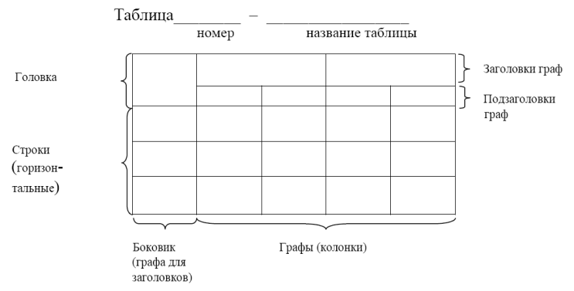
Название таблицы, при его наличии, должно отражать ее содержание, быть точным, кратким. Название следует помещать над таблицей слева, без абзацного отступа в одну строку с ее номером через тире.
Таблицы рекомендуется размещать после первого упоминания о них в тексте и писать Пример: (Таблица 1).

- Оформление текста

Манера изложения научного текста

Научные и исследовательские тексты отличаются двумя ярко выраженными особенностями в плане манеры изложения автора:
- Научный текст пишется всегда в безличной форме.
- В научном тексте отсутствует диалог с читателем.
В плане манеры изложения научный текст прямо противоположен записи в блоге. Для него неприемлем разговорный стиль. Все пишется жестко и официально.
Пример научного текста:
Неверно: Я с гордостью рад представить Вам новую программу. Вы когда-нибудь задумывались о том, сколько времени Вы тратите на пустые действия в своей повседневной жизни? Забудьте об этом! Новая программа P организует Ваш день, освободив Вам до 70% свободного времени!
Верно: Программное обеспечение P позволяет рационально организовать распорядок дня и освободить до 70% времени.

Лексика научного текста

Научный текст всегда пишется с использованием слов (лексики), которые характерны для той или иной области знаний. В любой отрасли, будь то юриспруденция, биология, молекулярная физика или любая другая, есть термины, которые знающим читателям известны и не требуют расшифровки. Кроме того, существует общепринятая лексика научных текстов, для которой характерны такие слова как:
- характерно
- соответственно
- исходя из
- следовательно
- применительно
- относительно
- предполагает использование и т.д.
Пример научного текста:
Неверно: Большие емкости для перевозки жидкостей: нефти и продуктов её переработки часто используются в виде вагонов поездов.
Верно: Включение цистерн в состав локомотива характерно для современной транспортной промышленности.

- Оформление индивидуального задания

Оформление работы заключается в поэтапном выполнении заданий портфолио. Пример оформления представлен ниже:

ИНДИВИДУАЛЬНОЕ ЗАДАНИЕ

АНАЛИЗ ПРЕДМЕТНОЙ ОБЛАСТИ ДЛЯ РАЗРАБОТКИ ПРОГРАММНОГО ПРОДУКТА

Задание № 1
Ознакомиться с предложенным вариантом предметной области.
Предметная область: Гостиница

Задание № 2

Добавить материал по выполненному заданию.

Задание № 3

Добавить материал по выполненному заданию.

